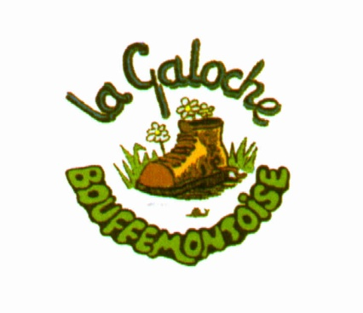

DIMANCHE 18 Mai 2025

Avec Sophie et Gilles.

VILLERS-SAINT-FRAMBOURG

**RENDEZ VOUS**

* Au gymnase de Bouffémont à 8H15 pour un départ en voiture à 8h30
* Au départ de la randonnée à 10h. Se garer dans la rue « Place Paul Darras »

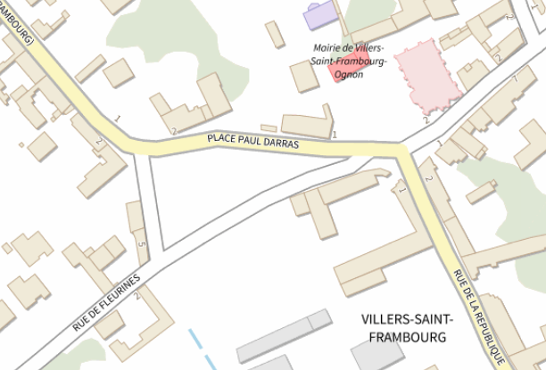

**ORGANISATION**

* Merci de nous informer par mail de votre participation et de vos éventuelles possibilités de covoiturage à partir du parking du gymnase à Bouffémont
* Si vous avez besoin d'être covoiturés, vous devez trouver vous-même une solution de covoiturage

**LE TRAJET**

* Du gymnase, le trajet (45km 1h10, route sans péage) se fera en voiture jusqu'au départ de la randonnée. Par autoroute 50km, 55mn, 2,2€ de péage aller.

**RANDONNÉE**

* Circuit d’environ 15km soit environ 5h30. 5h de marche plus 30mn de repas. (Dénivelé positif 300m)**.**
* Départ de la randonnée vers 10h
* Circuit en boucle. Une randonnée autour et sur le Mont Pagnotte axée sur ses curiosités, notamment cinq fontaines anciennes et un dolmen.
* Fin de la randonnée vers 15h30 et retour à Bouffémont vers 16h30-16h45

**REPAS**

* Repas tiré du sac

**RENSEIGNEMENTS**

* **Sophie au 06 13 59 90 28**
* **Gilles au 06 12 75 34 35**

**Il est indispensable d'avoir de bonnes chaussures ainsi que des bâtons pour la randonnée**

**" *L'organisateur se réserve le droit d'annuler par mail la randonnée la veille au soir à 20h au plus tard, pour cause de faible participation (moins de 8) ou des conditions météo pouvant mettre en danger les participants (tempête, orage, pluie abondante...)***